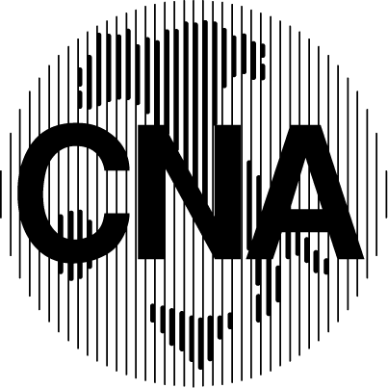 | 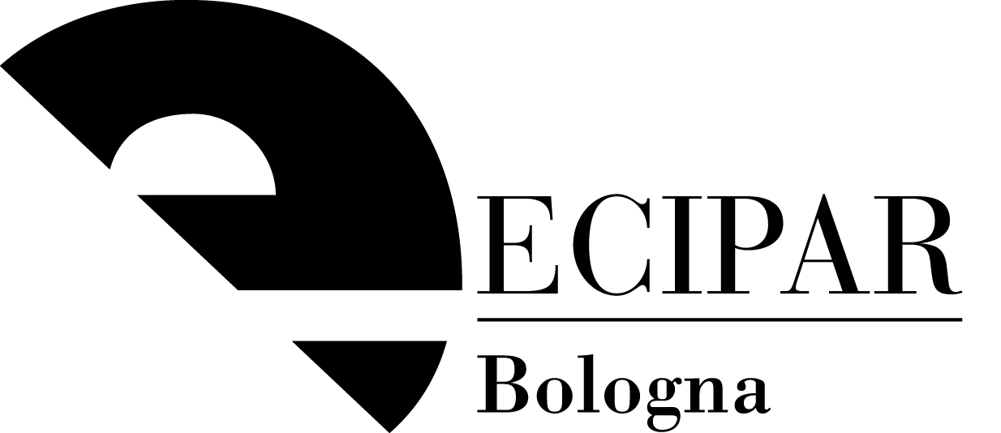  UNIONE PRODUZIONE  Associazione di Bologna  40127 Bologna – Viale Aldo Moro, 22  Tel. 051.299312 - Fax 051.299295  Web:www.bo.cna.it E-mail: produzione@bo.cna.it

Bologna 24 feb. 2014 – prot. n.107/14es
Oggetto: Invito a Seminario gratuito su normativa armonizzata EN 1090-1

Esecuzione di strutture di acciaio e di alluminio - PRODOTTI METALLICI STRUTTURALI - Requisiti per la valutazione di conformità dei componenti strutturali in vigore dal prossimo 1 luglio 2014

Gentile Imprenditore,
Come noto, con l’entrata in vigore del Decreto Norme tecniche per le Costruzioni del 14 gennaio 2008,dal 2009 in Italia e’ obbligatoria una serie di disposizioni per i prodotti ad uso strutturale nelle costruzioni. Il Regolamento Comunitario n.305/2011 (CPR) in vigore in Italia già dal 01 Luglio 2013 prevede l’apposizione obbligatoria del marchio CE per la commercializzazione (vendita, acquisto ed utilizzo) degli elementi metallici in acciaio ed alluminio per uso strutturale utilizzati nelle costruzioni.
I fabbricanti di strutture in acciaio e di alluminio dovranno attenersi alle disposizioni legislative previste dalla norma armonizzata UNI EN 1090-1 pubblicata nella Gazzetta Ufficiale della Unione Europea (Comunicazione della Commissione, OJEU serie C 344 del 17 dicembre 2010 e successive).
Lo scopo della direttiva comunitaria è quello di creare le condizioni necessarie affinché le aziende che operano nell'ambito dell'Unione Europea possano realizzare prodotti rispondenti agli stessi standard e ai requisiti di sicurezza per le persone, le cose e l'ambiente, così come richiesto dall'Art. 100 del Trattato di Roma.

A tal fine la CNA di Bologna in collaborazione con KIWA CERMET ITALIA e con Ecipar Bologna, società di formazione di CNA organizza un seminario gratuito di informazione sulla applicazione della normativa che diventerà cogente a decorrere dal 1 luglio 2014 .

IL SEMINARIO SI TERRÀ IL 19 MARZO 2014 ALLE ORE 17,00
in CNA Bologna, Viale Aldo Moro 22, sala Gagliani, piano zero

Programma della serata:
- ore 17 registrazione partecipanti
- ore 17,30 presentazione obiettivi dell’incontro: Pazzaglia Claudio Unione produzione cna bologna
- ore 17,45 esposizione della norma e sua applicazione: ing. Mario Marziano Direttore Processi Industriali KIWA CERMET ITALIA

- question time con le imprese

Pertanto ti invito ad aderire a questa iniziativa compilando il format allegato alla presente comunicazione e rinviandolo ai seguenti recapiti: al fax 051299295 – oppure all’e-mail produzione@bo.cna.it .
Cordiali saluti.

CNA Bologna Ecipar Bologna
Pazzaglia Claudio Roversi Luca

______________________________________________________________________________________

Nome e Cognome________________________________________________________________________

Ragione sociale impresa__________________________________________________________________

Descrizione manufatti prodotti (esempio:scale,soppalchi,travi etc etc)_______________________________

______________________________________________________________________________________

Partecipo al seminario del 19 marzo 2014.
firma ____________________________________________

